FORMATO Nº 01:

SOLICITUD DE REGISTRO DE PARTICIPANTE
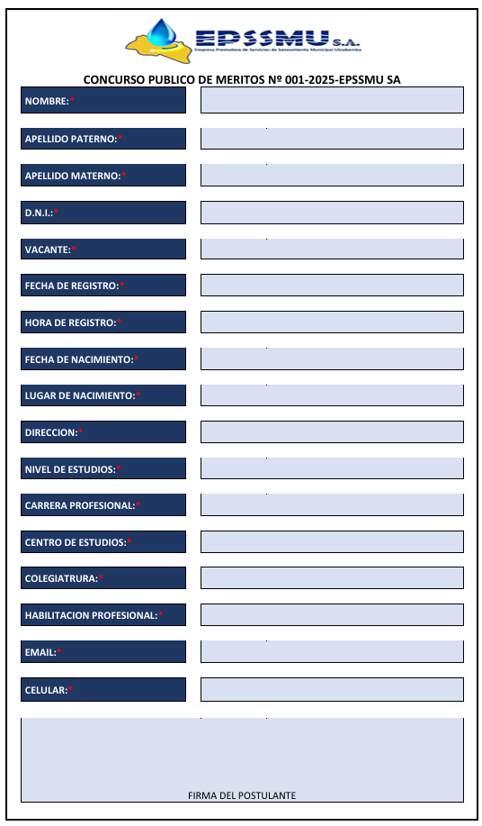

002-2025-EPSSMU SA

